DISEÑO DE INTERFACES WEB

Actividad 3 Pablo Jordá García

# GUIÓN DE ACTIVIDAD

# GA-03/DIW/Bloque1

## Título de la Actividad

Actividad 3: Parte 3 del primer bloque de aspectos básicos del diseño web. En los ejercicios propuestos pondremos en práctica los conceptos asociados a la generación de documentación y guías de estilo.

## Objetivos

###### Trabajar el concepto de guías de estilo

## Temporalización

###### La duración de esta actividad está prevista en 2 horas

## Proceso de desarrollo

###### El alumno deberá repasar los conceptos expuestos en los recursos educativos (tutorial, vídeos, enlaces y PDF’s).

###### Ejercicio 1. Acceda a las guías de estilo de los siguientes sitios Web y haga una lista de los elementos comunes que reflejan todas ellas.

###### <http://si.ua.es/es/guia-estilo/>

###### <http://www.upv.es/entidades/ASIC/manuales/guia_estilos_upv.pdf>

* [*http://www.uca.es/recursos/doc/Unidades/Gab_Com_Mark/465200059_19420109123.pdf*](http://www.uca.es/recursos/doc/Unidades/Gab_Com_Mark/465200059_19420109123.pdf)

Fotos y logos, tipografías como la fuente, el estilo, el tamaño, el color o colores y la iconografía y estructura como la maquetación web y el mapa de navegación

###### Ejercicio 2. Se pretende elaborar una interfaz gráfica para el sitio Web de un negocio familiar de venta de bicis. El nombre del negocio es BicisVal. Después de hablar con los clientes se ha llegado a la conclusión de que, inicialmente, su principal objetivo es dar a conocer su negocio a través de Internet. Para ello se debe desarrollar una interfaz web que sea principalmente visual.

###### El sitio Web deberá:

###### Permitir la lectura del sitio en dos idiomas: Castellano y Valenciano.

###### Tener tres secciones: Venta, Alquiler y Taller.

###### Mostrar las bicis que se ofertan en la tienda: una breve descripción técnica de cada bicicleta acompañada de una foto. El cliente nos ha comunicado que actualmente tienen un máximo de 10 modelos de bicis para la venta y 4 modelos para alquiler.

###### En lo relacionado al Taller, nos han comentado que normalmente hacen 8 tipos de reparaciones.

###### El sitio debe mostrar la información de contacto con la dirección, el teléfono y un croquis de su ubicación.

###### Se pide:

###### Realizar una clasificación de todos los elementos mencionados en el enunciado según sean: elementos de identificación, navegación, contenido o interacción.

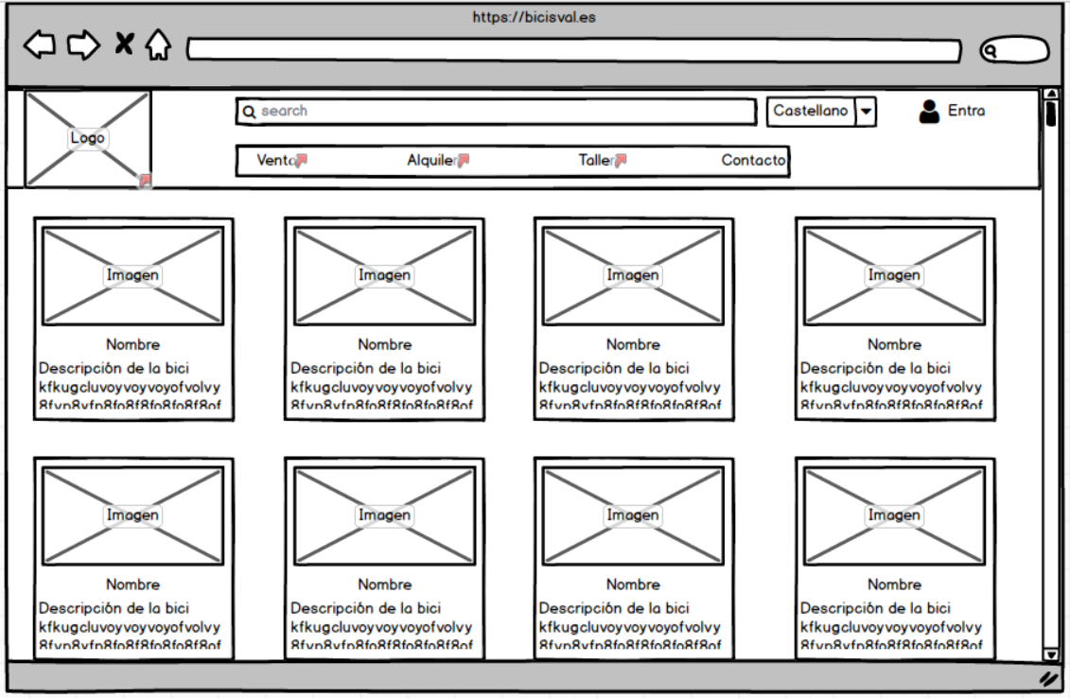

Tenemos elementos de identificación en el logo únicamente que se transmite por todas las distintas páginas del sitio web.

Podemos identificar elementos de navegación en la barra de búsqueda y la barra de navegación.

Elementos de contenido encontramos en cada una de las tarjetas en las que se muestra la imagen, nombre y descripción de cada modelo de bici.

Por último, encontramos elementos de interacción en la sección de cambio de idioma, en el botón del login y en cada una de las tarjetas de los modelos de las bicis.

###### Indicar cuál es el tipo de estructura de navegación más adecuado y explicar el motivo.

La mejor estructura de navegación es combinar un menú de navegación, en la barra de navegación, de modo que esté omnipresente en todas y cada una de las páginas y secciones. También es recomendable combinar la barra de navegación con una barra vertical en la parte izquierda de las páginas para ver de manera más detallada y visual que en el menú de navegación de la parte de arriba.

###### Elaborar una guía de estilos indicando toda la información que debería figurar en función de los elementos que se han mencionado en el enunciado.3

## Evaluación

###### La valoración de este ejercicio será

|  |  |  |  |  |
| --- | --- | --- | --- | --- |
| Insuf | Suf | Bien | Notable | sobresaliente |
| Trabajo incompleto  Mala redacción  Copia literal de la fuente consultada  Sin elementos puntuables al no estar terminados | Sólo 1 de los 2 ejercicios propuestos realizado correctamente (sin copias literales y con una redacción cuidada)*. | Uno de los dos ejercicios correcto y el otro de los ejercicios propuestos realizados aunque de forma incompleta | Los 2 ejercicios propuestos realizados correctamente*.  Pero sin aportar una visión personal a las soluciones dadas | Además de estar realizados correctamente, se aporta valor personal a las respuestas y a la redacción de dicha solución, concatenándolo con el tema visto en clase y explicando las respuestas |

## Recursos

###### Documentos PDF de la zona de recursos didácticos, enlaces interesantes y recursos complementarios.

###### Herramientas:

* *Word*
* *Navegador*